Załącznik nr 5 do zaproszenia
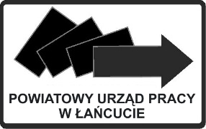 POWIATOWY URZĄD PRACY W ŁAŃCUCIE

Łańcut, dnia …………2022 r.

OŚWIADCZENIE

Oświadczam, że zapoznałem się ze wzorem zaświadczenia, ankiety i umowy oraz akceptuję jej warunki.

….……..…………………………………
(pieczątka i podpis osoby upoważnionej)

